Данные по информационной активности ЦА ФАС России
в первом квартале 2019 года
(данные представлены сервисом Googleanalitic)
№ | Наименование мероприятия | Количество январь | Количество февраль | Количество март | Количество  квартал
1 | Посещаемость сайта ФАС России (уникальных посетителей) | 126 130 | 142 322 | 166 242 | 395 205
2 | Посещаемость сайта ФАС России (количество посещений) | 209 547 | 239 801 | 270 381 | 719 729

Популярные страницы по посещаемости на сайте ФАС России
в первом квартале 2019 года (данные представлены сервисом Спутник.Аналитика)

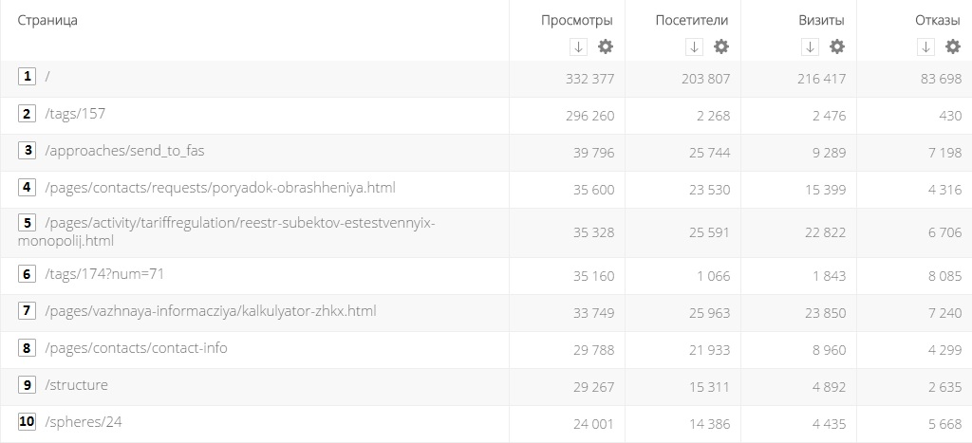

- Главная страница сайта;
- Раздел «Коллегия ФАС России»;
- «Написать в ФАС России»;
- Раздел «Порядок обращения в ФАС России»;
- Реестр субъектов естественных монополий;
- Раздел «Правление ФАС России»;
- Калькулятор ЖКХ;
- Контактная информация;
- Раздел «Структура ФАС»;
- Раздел «Тарифное регулирование»;
Данные по посещаемости «Базы решений» сайта ФАС России solutions.fas.gov.ru за первый квартал 2019 года (до 12.02.2019 г.)*
(данные представлены сервисом Спутник.Аналитика)

Данные по посещаемости «Базы решений» сайта ФАС России
solutions.fas.gov.ru в первом квартале 2019 года (до 12.02.2019 г.)*
(данные представлены сервисом Googleanalitic)
Пользователи | Новые пользователи | Сеансы | Просмотры страниц
92 417 | 80 403 | 181 923 | 848 963

